Конспект непосредственной образовательной деятельности по изобразительному искусству в подготовительной группе
ТЕМА: «Урало -Сибирская роспись».
Цель: Расписать шаблон печки Уральской росписью.
Задачи:- Познакомить с историей Уральской домовой росписи.
-Развивать образное восприятие детей.
-Воспитывать интерес к Уральской росписи, любовь к родному краю.
-Научить писать элементы Уральской росписи: ягодки, прописки, цветы, листья.
-Познакомить со смысловым значением элементов росписи их связью с жизнью.
- Научить расписывать изделие.
Материалы: Гуашь, рисунки уральской росписи. Готовые изделия расписанные Уральской росписью. Готовые шаблоны печки. Схемы узоров, гуашь зелёного, красного, чёрного, белого цветов, палитра, кисть, тряпочки, вода
Ход занятия
I.Организационный момент.
Ребята, кто скажет как называется , то место в России где мы с вами живём.(Южный Урал).
II.Основная часть.
1.Изложение новой темы.
В очень далёкие времена , правил царь Пётр 1. Он послал людей из Сибири на Урал строить заводы, добывать железную руду. Для людей переселившихся на Урал строили дома и украшали их резьбой снаружи .
Построив дома дереводелы уходили ,а люди оставались жить в этих домах и начинали грустить. Как вы думаете почему?
Послушайте сказку о том как ещё люди украшали избы, чтобы в них легко и уютно жилось.
СКАЗКА.
Жил в наших краях старик один и звали его Еремей. Зверя, птицу в лесах добывал, рыбу в реках, озёрах ловил, тем и кормился. Домишка хоть у него крепкий был, да тёмный неуютный. Плохо в нём жилось Еремею .Сядет Еремей чаю попить , а тут нечисть начинает всякая выползать, то кикимора болотная говорит зачем без меня чай пить сел. То черти из печки выпрыгивают, угольками балуются. То пауки да тараканы по стенам бегают. Терпел, терпел Еремей да вон из дому то и убежал. Бродил по лесу Еремей, устал сел на пенёк ,вдруг видит стоит неподалёку от него человек росту небольшого. Ты кто спрашивает Еремей.
Я – домовой отвечает человек..Только не при деле стою жду может кто в к себе домой позовёт. А ты, что тоже бездомный?
Да дом то есть только не гоже там и рассказал Еремей всё. Эта беда не беда помочь могу ,только позови. Согласился дед. Пошли они к дому и слышат будто дом ходуном ходит. Домовой хитёр был и позвал он на помощь сову .Сова как ухнет Кикимора то и покатилась из дома прямо в болото. А черти как и прыгают уходить не хотят. Домовой не растерялся расстегнул жилетку, а от туда голуби полетели белые да давай чертям в глаза клевать по дому гонять. Тут домовой как присвистнет и полезли по стенам вьюны да цветы красивые Черти из дому то и побежали. Еремей стал домового то благодарить , а тот говорит ему подожди иди ложись спать утро вечера мудренее.
Утром проснулся Еремей и избу свою не узнал, все стены ,углы и простенки, потолки да двери узорами изукрашены! И так ему хорошо да легко на душе, что не высказать словами.
С тех пор домовой и дед Еремей вместе жить стали. Только домового никто не видит. Домовой он на то и домовой чтоб хозяину помогать, да дом в порядке содержать.
Понравилась сказка?
Кто мешал Еремею в доме спокойно жить?
Кто помог эту нечисть прогнать? (домовой)
А как? (сову позвал, узоры разрисовал на стенах)
А как эти узоры называются? (роспись)
Такую роспись называли Уральской домовой. Как вы думаете, ребята, почему роспись называли домовой (потому что она украшала стены, простенки, потолки в доме).
Правильно. Внутри избы узорами расписывали мастера, называли их красильщиками. Мастера расписывали стены, как вы думаете чем? Пальчиками.
А вы бы хотели побыть такими мастерами? Я предлагаю вам поучиться у мастеров так красиво создавать узоры. Но вижу, вы устали, мы немножко отдохнем, встаем на физминутку.
Физминутка :
Домовенок потянулся
Раз нагнулся,
2-нагнулся,
Руки в сторны развел, видно кисть он не нашел,
Чтобы кисточку достать, нужно на носочки встать
II. Подготовка к практической части.
Раньше мастера расписывали пальчиками. А сейчас мастера усовершенствовали роспись и расписывают кистью. Мы с вами, как настоящие мастера - красильщики того времени, цветы, ягодки и листья распишем пальцами, а оживки - кистью.
Ребята, какие цвета мы будем использовать в изображении элементов росписи? (В росписи используют два цвета основной и дополнительный белый (цвет идёт по краю элемента).А чтобы узор ожил, стал ярче, какой способ мы используем? (оживки выполнялись чёрным цветом тонкой кистью, можно выполнять методом примакивания). Показ всех элементов (ягодки, листья).Чтобы выполнить цветок, сначала обмакнём подушечку пальчика в основной цвет, затем верхушку пальчика в белый и пропишем середину –ягодку, затем лепестки- бутоны. А листья будем рисовать таким образом. Раскрасим его зелёным цветом в виде змейки, затем в центре пропишем пальчиком, змейку белого цвета.
Пальчиковая гимнастика
«Наши алые цветки распускают лепестки…
Ветерок чуть дышит, лепестки колышет…
Наши алые цветки закрывают лепестки…
Головой качают, тихо засыпают…
III. Практическая часть.
Сегодня мы с вами продолжим учится писать элементы росписи и распишем печь.
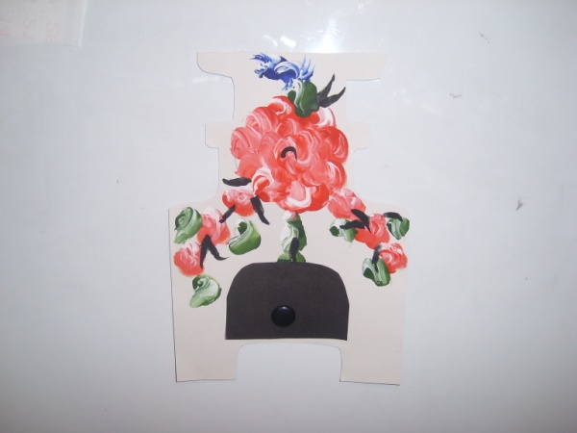
На столе у каждого шаблон и готовый эскиз росписи.
Существуют этапы росписи.
1.Сначало прописываем ягодки.
2.Цветы, листья.
3.Патем прописки для связи.
Чтобы выполнить цветок с начало прописываем середину –ягодку, затем лепестки- бутоны.
Прописки пишем кистью №1.
Берём правильно кисть: на последние фаланги немного раздвинутых пальцев указательный и средний и прижимаем большим пальцем.
Покатайте пальчиками кисть. Кисть смотрит в потолок.
Выполняем капельку.
IV.Итог.
С какой росписью познакомились?
Почему её назвали домовая роспись?
Что рисовали на стенах?
Что ещё украшали этой росписью?
Цвет в росписи?
Выставка и оценивание работ.

